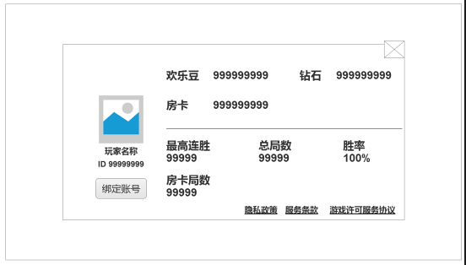

在个人信息界面中，点击头像后弹出选择头像界面，如果可以调用微信头像则直接使用微信头像。

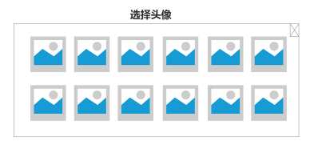

玩家在弹窗中选择头像，点击后在头像上显示已选择的图标。玩家需要手动关闭弹窗。